Acertar con la puerta

"Quien le sigue cruza un umbral que conduce a un mundo nuevo: una manera nueva de entender y vivir la vida"
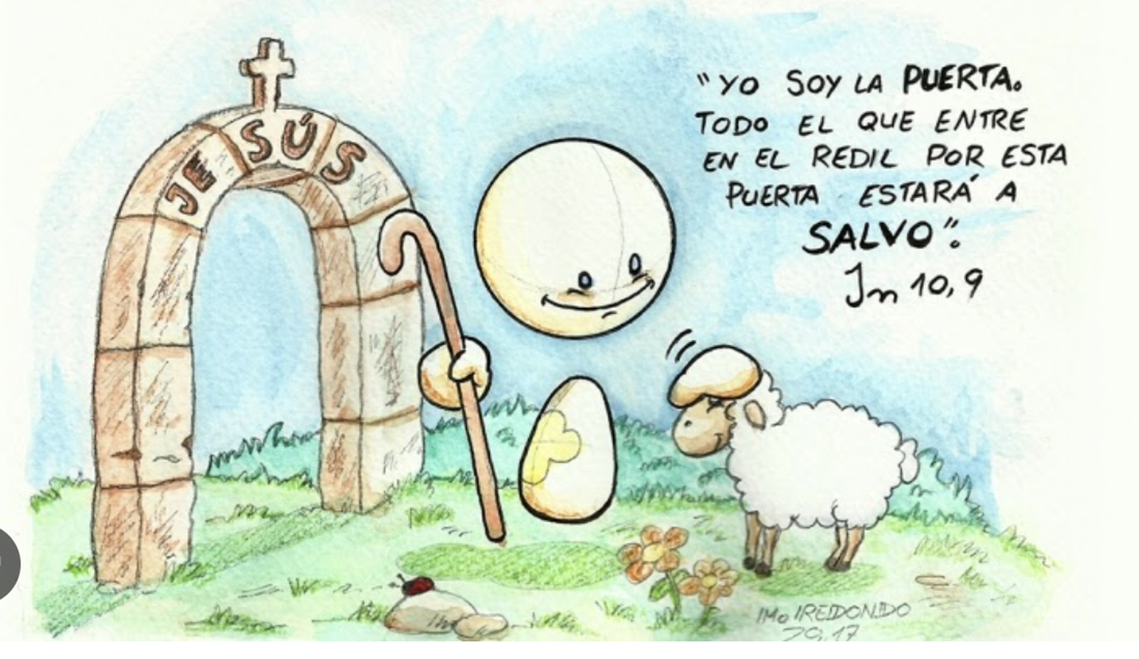La puerta

José Antonio Pagola
20 abr 2026 - 09:29

El evangelio de Juan presenta a Jesús con imágenes originales y bellas. Quiere que sus lectores descubran que solo él puede responder plenamente a las necesidades más fundamentales del ser humano. Jesús es «el pan de la vida»: quien se alimente de él no tendrá hambre. Es «la luz del mundo»: quien le siga no caminará en la oscuridad. Es «el buen pastor»: quien escuche su voz encontrará la vida.
Entre estas imágenes hay una, humilde y casi olvidada, que, sin embargo, encierra un contenido profundo. «Yo soy la puerta». Así es Jesús. Una puerta abierta. Quien le sigue cruza un umbral que conduce a un mundo nuevo: una manera nueva de entender y vivir la vida.
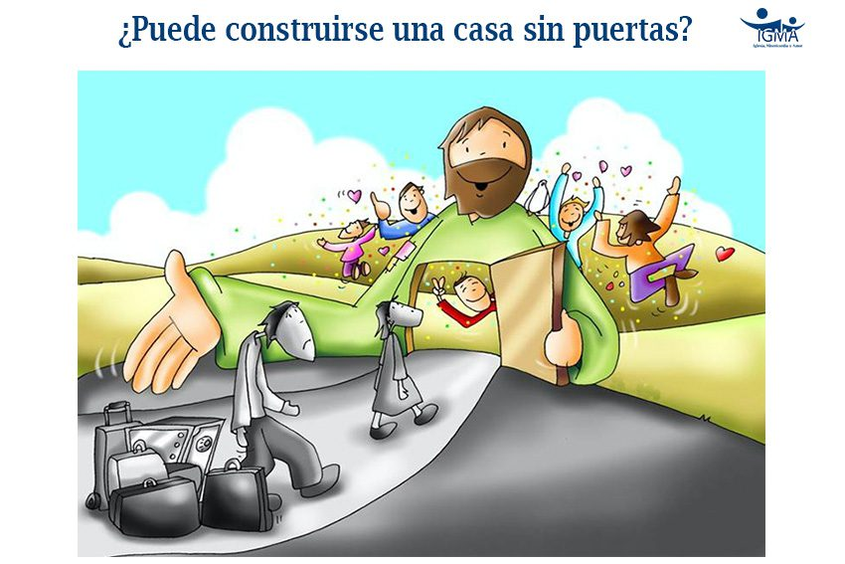Yo soy la puerta | Fano
El evangelista lo explica con tres rasgos: «Quien entre por mí se salvará». La vida tiene muchas salidas. No todas llevan al éxito ni garantizan una vida plena. Quien, de alguna manera, sintoniza con Jesús y trata de seguirle, está entrando por la puerta acertada. No echará a perder su vida. La salvará.
El evangelista dice algo más. Quien entra por Jesús «podrá salir y entrar». Tiene libertad de movimientos. Entra en un espacio donde puede ser libre, pues solo se deja guiar por el Espíritu de Jesús. No es el país de la anarquía o del libertinaje. «Entra y sale» pasando siempre a través de esa «puerta» que es Jesús, y se mueve siguiendo sus pasos.
Todavía añade el evangelista otro detalle: quien entre por esa puerta que es Jesús «encontrará pastos», no pasará hambre ni sed. Encontrará alimento sólido y abundante para vivir.
Cristo es la «puerta» por la que hemos de entrar también hoy los cristianos, si queremos reavivar nuestra identidad. Un cristianismo formado por bautizados que se relacionan con un Jesús mal conocido, vagamente recordado, afirmado de vez en cuando de manera abstracta, un Jesús mudo que no dice nada especial al mundo de hoy, un Jesús que no toca los corazones... es un cristianismo sin futuro.
Solo Cristo nos puede conducir a un nivel nuevo de vida cristiana, mejor fundamentada, motivada y alimentada en el evangelio. Cada uno de nosotros podemos contribuir a que, en la Iglesia de los próximos años, se le sienta y se le viva a Jesús de manera más viva y apasionada. Podemos hacer que la Iglesia sea más de Jesús.
4 Pascua - A
https://www.religiondigital.org/buenas_noticias/acertar-puerta_132_1450735.html?utm_source=newsletter&utm_medium=email&utm_campaign=especial_rd_comentarios_al_evangelio_del_domingo&utm_term=2026-04-23

